**今天学习的内容**

**1:复习昨天的重点**

**2:大鱼**

**3:今天的目标**

**3.1:微信公众平台--小程序**

**微信:通讯工具(9亿用户群) 张小龙 微信公众平台**

**-微信公众号[电视台;报纸;杂志]**

**-小程序 [APP 苹果 安卓]**

**-小游戏 [跳一跳]**

**-电商平台 [微店;有赞]**

**3.2:微信公众平台--小程序**

**简称"小程序"，不需要下载即可使用，用完即走;**

**"支付宝" -> 下载 安装 配置 删除**

**小程序刚发布时候要求软件项目最大不能超1MB,升级版**

**2M**

**#注意:小程序运行在微信自带浏览器**

**3.3:微信公众平台--小程序**

**小程序适合项目:功能简单;效率要低;使用频率低**

**斗鱼直播:直播实时视频信息(小程序直接口)**

**支付功能:可以**

**读书程序:可以**

**3.4:微信公众平台--小程序**

**-在微信公众平台注册小程序帐户-> appId**

**appId:微信公众平台分发开发者密钥:**

**wxw93ija87a92902 你的小程序上传微信平台在平台运行**

**注册公众平台成功:为每一个开发者分配密钥 字符串**

**字符串作用:微信平台验证程序合法性**

**https://mp.weixin.qq.com/ 微信公众平台**

**https://mp.weixin.qq.com/wxopen/waregister?action=step1**

**(1)申请新邮箱 注册小程序**

**(2)申请新邮箱 注册公众平台**

**注意:注册成功->设置->开发设置 appId**

**-下载小程序开发工具**

**https://developers.weixin.qq.com/miniprogram/dev/devtools/download.html?t=18111420**

**#Windows 64位 / Windows 32位 / Mac OS**

**#Windows 仅支持 Windows 7 及以上版本**

**-使开发工具开发项目**

**(1)开发工具需要使微信扫一扫功能进入工具**

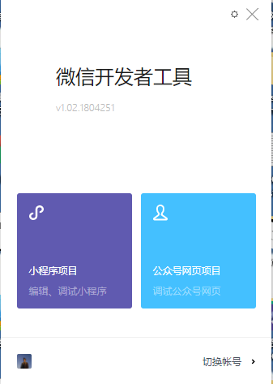

**(2)创建项目路径与名称名称**

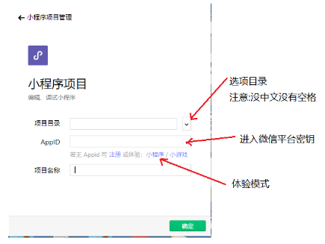

**3.5:微信公众平台--小程序--主体目录结构**

**pages -- 项目所有组件**

**index.wxml - xml文件(非常严格)**

**app.js -- 入口文件**

**app.json -- 项目全配置文件**

**(1)不能加注释**

**(2)内容严格**

**app.wxss -- 全局样式文件**

**添加二个新功能:(1)单位 rpx (2) @import "x.wxss"**

**3.6:微信公众平台--小程序--wxml**

**小程序wxml 是一种xml文件用于描述网页结构**

**xml-格式要求非常严格 #不是html**

**-一个xml文件必须有且只有一个根元素**

**<books>**

**<..>**

**</books>**

**<books> 错误**

**</books>**

**-所有标签有开始必须有结束**

**-所有属性值必须双引号 <button name="btn" >**

**wxml常用标签**

**<view></view> 相当于 <div></div>**

**<text></text> 相当于 <span><p>**

**<image></image> 相当于 <img src="" />**

**<navigator></navigator> 相当于 <a>**

**<form></form>**

**练习:首页创建 pages/test 目录 ->test page[组件]**

**test.js test.wxml test.wxss test.json**

**#修改显示组件顺序**

**app.json "pages":["pages/index/index"...]**

**哪个组件在第一位则默认显示哪个组件**

**3.7:微信公众平台--小程序--wxml-image 组件**

**#图片路径**

**(1):本地绝对路径 /pages/img/blue.png ok**

**(2):相对路路径 ../img/blue.png error**

**(3):网络绝对路径 http://127.0.0.1:3000/blue.png ok**

**#lazy-load 懒加图片 默认false**

**如果当前图片是通过 ajax异步内容 false -> true**

**<image lazy-load></image>**

**#图片默认宽度和高度 300px*225px**

**#mode aspectFit**

**mode aspectFill**

**3.8:微信公众平台--小程序--wxss [样式文件]**

**每一个组件中都有一个样式文件,**

**每一个组件中都有一个js文件**

**默认样式文件和js文件自动加载wxml**

**不用手工引入(微信小程序平台自动操作)**

**小程序对css文件封装操作 wxss**

**#rpx (r响应式)**

**开发项目:(1)设计师ps 标准图片(效果图) px [物理像素]**

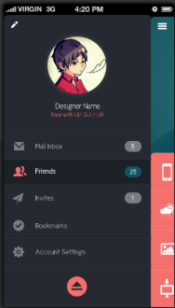

**前端开发:(2)开发 网页(图片) px (逻辑像素)**

**示例:**

**iphone 6 设计图宽度(物理像素 750) 2x**

**(逻辑像素 375px) (逻辑像素 750rpx)**

**iphone 6 plus 3x**

**注意:widht:height 使用 rpx;font-size:12px;**

**#样式引入**

**@import "引入其它样式文件"**

**#小程序样式布局:弹性布局**

**3.9:微信公众平台--小程序--js [样式文件]**

**小程序一个组件对应 .js 默认有一个对象**

**Page:当前组件对象**

**Page({data:{},onload:function()...})**

**小程序js程序**

**(1)ECMAScript**

**基本数据类型 number;string;boolean;null;undefined**

**引入 Object;Number;Date;RegExp;...**

**(2)小程序没有 BOM/BOM概念**

**widow;document;alert();....**

**(3)小程序有一个顶级js对象 wx(类似window)**

**查询文档:小程序文档->API**

**3.10:微信公众平台--小程序--组件**

**轮播图**

**<swiper>**

**<swiper-item>**

**<image src="" >**

**</swiper-item>**

**</swiper>**

**常见属性:**

**-autoplay 自动播放**

**-interval 间隔时间**

**-indicator-dots 指示点**

**-vertical 方向**

**作业:依据效果制做商品首页**